

المستوى الثالثة متوسط المدة 90دقيقة الموسم الدراسي 2024-2025
الاختبار الثالث في مادة العلوم الفيزيائية و التكنولوجيا
التمرين الأول (06ن):
أجب بـ صحيح أو خطأ مع تصحيح الخطأ إن وجد :
1ـ يقاس التوتر الكهربائي بجهاز الأوم متر ويربط على التسلسل في الدارة الكهربائية.(..................)
..........................................................................................................
2ـ تقاس القوة الدافعة الكهربائية بواسطة جهاز الفولط متر داخل الدارة الكهربائية . (..................)
..........................................................................................................
3ـ في الربط على التفرع تكون شدة التيار الكهربائي الكلية مساوية لمجموع شدات التيارات الفرعية.(..........)
..........................................................................................................
4ـ الجهة الاصطلاحية للتيار الكهربائي من القطب السالب إلى القطب الموجب. (..................)
..........................................................................................................
التمرين الثاني:06ن
قوس قزح ظاهرة فيزيائية طبيعية ’ منظره يبهر الكبار والصغار ’ فكيف يتشكل ومن اين ياتي ؟
- من اجل ذلك قامت عائشة بانجاز التجربة الموضحة في الرسم
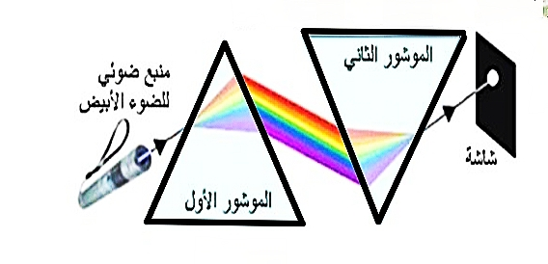
1) ما وظيفة الموشور الأول في التجربة ؟
....................................................................
2) عَدِّد الالوان المرئية المنبعثة منه ؟ مع ذكر الاساسية منها ؟
...................................................................................................
.....................................................................................................
3) تعرف على دور الموشور الثاني ؟ اذكر طريقة اخرى لها نفس مبدا العمل
.........................................................................................................
- اعتمادا على نتائج تجربة نشاط التركيب الجمعي
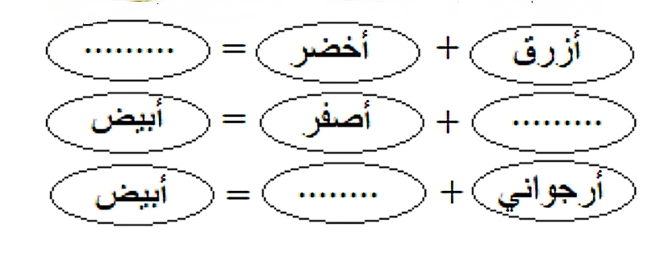
اكمل المخطط التالي :

الوضعية الادماجية (08ن) :
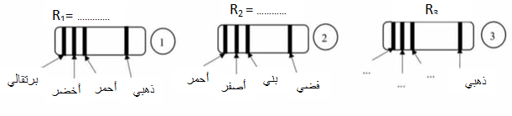
- قام عبد القادر بمساعدة عمه في تنظيف الدكان الذي يعمل فيه الذي كان مخصصا لتصليح الأجهزة الكهرومنزلية، شد انتباهه العناصر الكهربائية الموضحة في الوثيقة 3 :
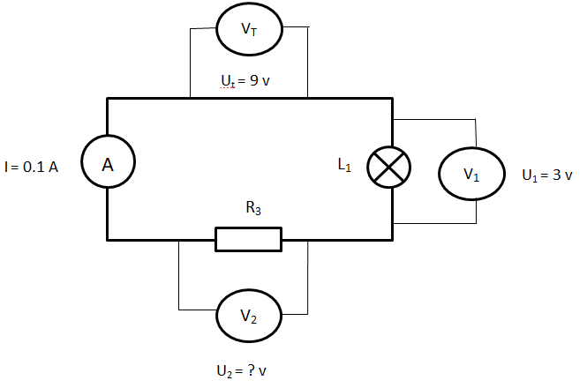
الوثيقة 4
الوثيقة 3

- ماذا تمثل هذه العناصر وما دورها؟
......................................................................................................................................................................................................
- حدد قيمة R₁ و R₂.
R₁=………………………….. R₂=………………………………..
- أراد عبد القادر معرفة قيمة R₃ لكن الألوان كانت غير واضحة، اقترح عليه عمه تركيب دارة بسيطة كما توضحه الوثيقة 4.
- جد قيمة التوتر الكهربائيU₂ بين طرفي العنصر R₃ .
...................................................................................................
...................................................................................................
- ثم استنتج قيمة R₃ .
......................................................................................................................................................................................................
- قم بتلوينR₃ واقترح طريقة أخرى للتوصل لقيمتها.
......................................................................................................................................................................................................
السند:
الألوان | أسود | بني | أحمر | برتقالي | أصفر | أخضر | أزرق | بنفسجي | رمادي | أبيض | ذهبي | فضي
الأعداد | 0 | 1 | 2 | 3 | 4 | 5 | 6 | 7 | 8 | 9 | 5% | 10%
الاسم ......................
اللقب..............................
القسم.........................................
بالتــــوفيق

